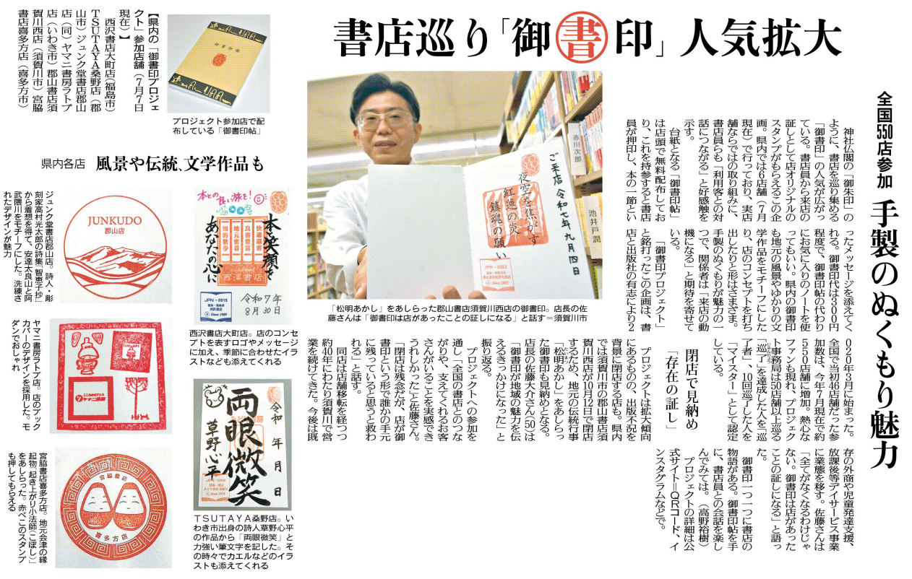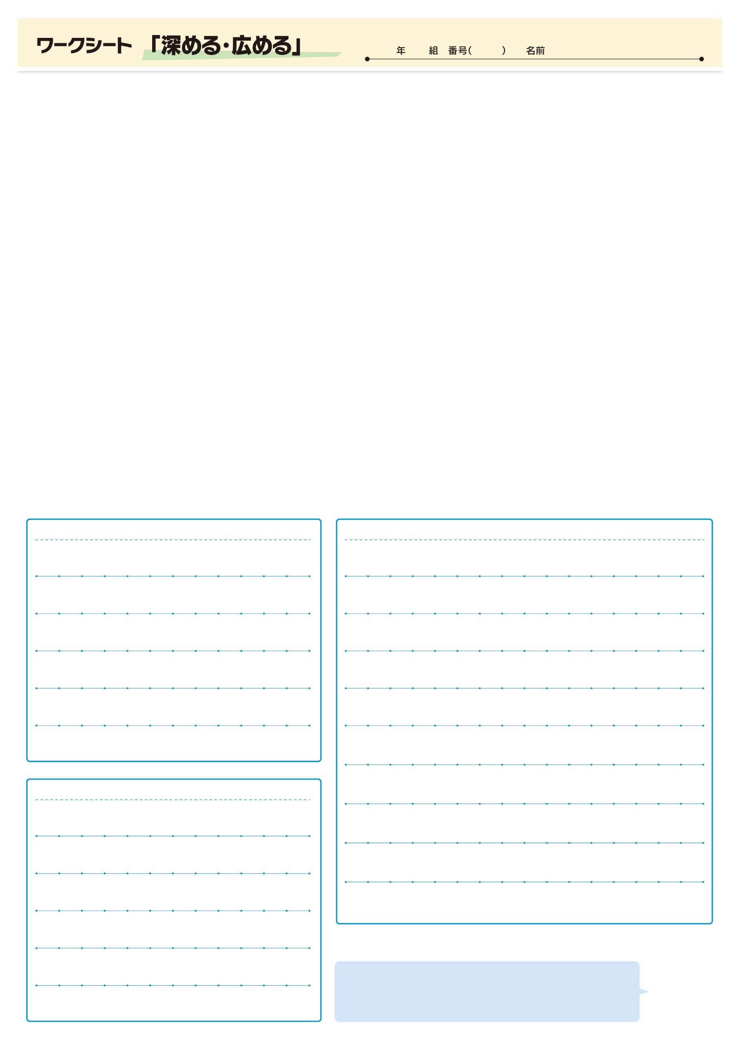

調べてわかったこと、考えたこと

デジタルではない紙の本、そしてまちの本屋さんの魅力が広く伝わってほしいものです。皆さんならどんなメッセージを御書印に載せますか。

疑問に思ったこと、調べてみたいこと

記事から知り得たこと

㉗

▲ 9月23日 福島民友新聞掲載